НАЦІОНАЛЬНИЙ ТЕХНІЧНИЙ УНІВЕРСИТЕТ

«ХАРКІВСЬКИЙ ПОЛІТЕХНІЧНИЙ ІНСТИТУТ»

Кафедра «ОБЧИСЛЮВАЛЬНОЇ ТЕХНІКИ ТА ПРОГРАМУВАННЯ»

«Системне програмування »

*Звiт з домашня робота №5*

*Тема: «*Структури*»*

Виконав:

ст. гр. KIT-119D

Гряник Г.В.

Перевірив:

Межерицький С.Г.

Харків – 2020

***Завдання***

Задана послідовність структур." Структура налічує модель, діагональ, частоту монітору. Підрахувати кількість моніторів діагональ яких більше 24

**Текст програми**

include \masm64\include64\masm64rt.inc; библиотеки для подключения

DATE2 STRUCT ; тип данных структура

_Monitor db 22 dup(?) ; назва

_marka db 15 dup(?) ; марка

_modem db 15 dup(?) ; модель

_Diagonal dq ? ; діагональ

_Update dq ? ; кількість проданих одиниць

DATE2 ENDS ; окончания данных СТРУКТУРА

.data

Samsung DATE2 <"Монітор 24", "Samsung " , "S24R350",24,75> ; структура с именем ASUS

AOS DATE2 <"Монітор 23", "АОС", "24G2U/BK",23,144> ; структура с именем HP

LG DATE2 <"Монітор 27", "LG", "27GL83A-B",27,144> ; структура с именем ACER

ACER DATE2 <"Монітор 36.6", "ACER", "UM.UE2EE.A01",36.6,144> ; структурас именем MSI

a dq 24;

_res1 dq 0;

title1 db " СТРУКТУРИ. masm64", 0

txt01 db"Задана послідовність структур.",10,

" Підрахувати кількість моніторів діагональ яких більше 24.",0

txt02 db "+-------------+----------+-------------+-----+------+",10,

"| Монітор | Марка | Модель |Діаг.|Update|",10,

"+-------------+----------+-------------+-----+------+",10,

"|Монітор 24 | Samsung | S24R350 | 24 | 75Гц |",10,

"|Монітор 23.8| АОС | 24G2U/BK | 23 | 144Гц|",10,

"|Монітор 27 | LG |27GL83A-B| 27 | 144Гц|",10,

"|Монітор 36.6| ACER | UM.UE2EE.A0Z| 36.6| 144Гц|",10,\

"+-------------+----------+-------------+-----+------+",0

txt03 db "Кількість моніторів: %d ",0;Прибуток фірми

autor db"Автор: Гряник Г.В., гр.КІТ-119Д",0

buf1 dq 10 dup(?),0

hInstance dq ? ; дескриптор програми

hWnd dq ? ; дескриптор окна

hIcon dq ? ; дескриптор иконки

hBmp dq ?

hStatic dq ?

classname db "template_class",0

fName BYTE "PR5.txt",0;файл для зберігання

fHandle dq ? ; для даних файлу

cWritten dq ? ;

BSIZE equ 50 ;розмір файлу

.code

entry_point proc

mov rax, Samsung._Diagonal ; загрузка адреса первой строки структуры

cmp rax, a

JNLE m1

inc _res1

m1:

mov rax, AOS._Diagonal ; загрузка адреса первой строки структуры

cmp rax, a

JNLE m2

m2:

inc _res1

mov rax, LG._Diagonal ; загрузка адреса первой строки структуры

cmp rax, a

JNLE m3

inc _res1

m3:

mov rax, ACER._Diagonal ; загрузка адреса первой строки структуры

cmp rax, a

JNLE m4

inc _res1

m4:

invoke wsprintf,ADDR buf1,ADDR txt03,_res1

mov hInstance,rv(GetModuleHandle,0)

mov hIcon,rv(LoadImage,hInstance,10,IMAGE_ICON,128,128,LR_DEFAULTCOLOR)

mov hBmp, rv(ResImageLoad,20,,128,128,LR_DEFAULTCOLOR)

invoke DialogBoxParam,hInstance,1000,0,ADDR main,hIcon

invoke ExitProcess,0

ret

entry_point endp

main proc hWin:QWORD,uMsg:QWORD,wParam:QWORD,lParam:QWORD

.switch uMsg

.case WM_INITDIALOG ; сообщение о создании диал. окна

invoke SetWindowText,hWin,title1

invoke SendMessage,hWin,WM_SETICON,1,lParam ; отправляет сообщение окну

invoke SendMessage,rv(GetDlgItem,hWin,101),\ ; сообщение окну по дескриптору органа управления

STM_SETIMAGE,IMAGE_ICON,lParam

; 101 - jpg

mov hStatic, rv(GetDlgItem,hWin,101)

invoke SendMessage,hStatic,STM_SETIMAGE,IMAGE_BITMAP,hBmp

.return TRUE

.case WM_COMMAND ; сообщение от меню или кнопки

.switch wParam

.case 103 ; кнопка

invoke MsgboxI,hWin,ADDR txt01,"Завдання",MB_OK,10

;rcall SendMessage,hWin,WM_SYSCOMMAND,SC_CLOSE,0; закрытие окна

.case 105

invoke MsgboxI,hWin,ADDR autor,"Автор",MB_OK,10

.case 106

invoke MsgboxI,hWin,ADDR txt02,"Структура",MB_OK,10

invoke MsgboxI,hWin,ADDR buf1,"Результат підрахунку",MB_OK,10

.case 107

invoke CreateFile,ADDR fName,GENERIC_WRITE,0,0,CREATE_ALWAYS,FILE_ATTRIBUTE_ARCHIVE,0

mov fHandle, rax;відкрити та записа данні файла

invoke WriteFile,fHandle,ADDR buf1 ,BSIZE ,ADDR cWritten,0

invoke MsgboxI,hWin,"Успішно збережено","SAVE",MB_OK,10

.case 110 ; кнопка

invoke MsgboxI,hWin,ADDR txt01,"Завдання",MB_OK,10

;rcall SendMessage,hWin,WM_SYSCOMMAND,SC_CLOSE,0; закрытие окна

.case 113

invoke MsgboxI,hWin,ADDR autor,"Автор",MB_OK,10

.case 112

invoke MsgboxI,hWin,ADDR buf1,"Результат підрахунку",MB_OK,10

.case 116

invoke MsgboxI,hWin,ADDR txt02,"Структура",MB_OK,10

.case 115

invoke CreateFile,ADDR fName,GENERIC_WRITE,0,0,CREATE_ALWAYS,FILE_ATTRIBUTE_ARCHIVE,0

mov fHandle, rax;відкрити та записа данні файла

invoke WriteFile,fHandle,ADDR buf1 ,BSIZE ,ADDR cWritten,0

rcall SendMessage,hWin,WM_SYSCOMMAND,SC_CLOSE,0;

.case 117

rcall SendMessage,hWin,WM_SYSCOMMAND,SC_CLOSE,0;

.endsw

.case WM_CLOSE ; если есть сообщение о закрытии окна

invoke EndDialog,hWin,0 ;

.endsw

xor rax, rax

ret

main endp

end

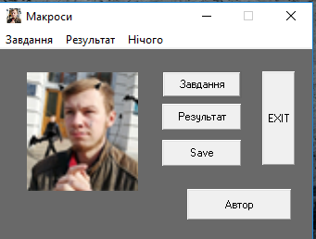

**A)**

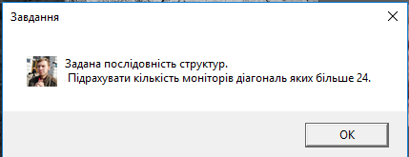

**B)**

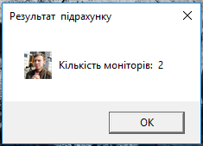

**C)**

**Рис 1 – результат виконання роботи програми** PR5

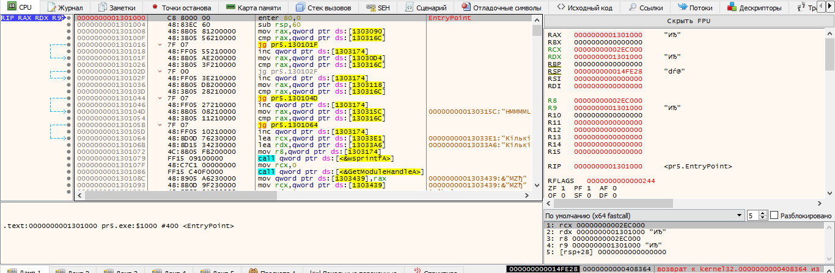

**Рис 2 – результат налагодження програми** PR5

Алгоритм: Програма перевіряє розмір діагоналі кожного монітору. У випадку якщо монітор більше 24 то до результату +1. Після виводиться вікно для користувача.

**Висновок:** Під час виконання роботи було набуто практичних навичок з роботи mas64, а саме, роботі із структурою.